АВТОМАТИЗАЦИЯ АНАЛИЗА СИЛОВОГО ВЗАИМОДЕЙСТВИЯ СОСТАВНЫХ ЧАСТЕЙ ШАТУННО-КРЕЙЦКОПФНОГО МЕХАНИЗМА

Авторы: Заикин В.П., Кадеров Х.К., Киреев С.О.
Факультет: «Нефтегазопрмышленный», кафедра: «Машины и оборудование нефтегазовых промыслов», «Донской государственный технический университет», город: Ростов-на-Дону, страна: Россия.
Работа выполнена в рамках инициативного исследования

АННОТАЦИЯ
Актуальность данной работы обусловлена тем, что в состав специализированных мобильных комплексов нефтегазопромыслового оборудования, при проведении цементирования и кислотной обработки скважин, гидравлического разрыва пластов, гидропескоструйной перфорации, глушении скважин и других тампонажных работах применяются передвижные установки с насосами высокого давления. Данные установки работают в сложных условиях с абразивосодержащими, быстротвердеющими, коррозионными и другими агрессивными жидкими средами. От надежности этих установок, и прежде всего насосов, во многом зависит качество проведения перечисленных технологических операций и, как следствие, эффективность дальнейшей эксплуатации нефтяных и газовых скважин. В свою очередь надёжность работы данных насосов высокого давления сервиса нефтегазовых скважин в значительной мере определяются работоспособностью приводных частей этих механизмов и в частности узлов трения, шатунно-крейцкопфных механизмов приводов.
В статье выполнен силовой анализ шатунно-крейцкопфного механизма. Представлены методы автоматизированного расчета сил тяжести и внешних сил, действующих на звенья механизма. Разработан и автоматизирован расчет реакций, возникающих в узлах трения шатунно-крейцкопфной группы. Описано создание автоматизированной системы для анализа силового взаимодействия составных частей привода плунжерного насоса в целом, опираясь на разработанный ранее автоматизированный кинематический анализ.
Ключевые слова: силовой анализ, плунжерный насос, шатунно-крейцкопфный механизм, автоматизированный расчет масс звеньев, автоматизированный силовой анализ.
1.Введение
Динамический анализ механизмов представляет собой изучение влияния внешних сил, веса звеньев, сил трения и массовых сил (сил инерции) на звенья механизма, на элементы звеньев, на кинематические пары и неподвижные опоры и установление способов уменьшения динамических нагрузок , возникающих при движении механизма;
Основной задачей этого анализа является определение внешних неизвестных сил, действующих на звенья механизма, а также усилий (реакций), возникающих в кинематических парах при движении механизма [1].
Для того чтобы автоматизировать силовой анализ шатунно-крейцкопфного механизма, и создать автоматизированную систему расчетов, необходимо знать массы всех звеньев, входящих в механизм, их скорости и ускорения.
2. Автоматизация силового анализа
Массы звеньев были рассчитаны в программе «КОМПАС-3D» по созданной ранее 3D модели привода плунжерного насоса НП-720.
Скорости и ускорения были взяты по результатам работ [2,3].
Далее, была построена расчетная схема данного механизма, на которой указаны силы, действующие на его звенья (рис. 1).

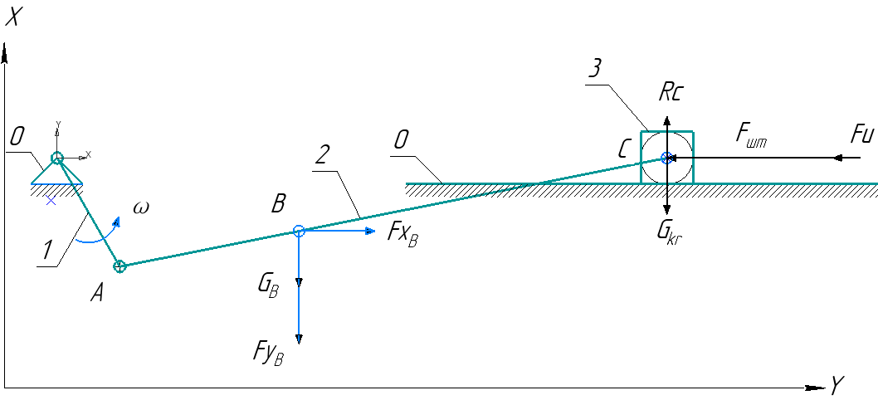
Рисунок 1 – Расчетная схема

Построенная расчётная схема показывает направление приложенных сил при повороте кривошипа на 120°. Сила действия штока на крейцкопф Fшт – это сила давления жидкости, действующая на плунжер при нагнетании, Fu – это сила инерции крейцкопфа, G_{В} и G_{kr} силы тяжести центра масс шатуна и крейцкопфа соответственно.
Сила инерции центра масс шатуна направлена противоположно ускорению. Вышеуказанная сила была разложена на две составляющие, действующие по осям Х и Y , и обозначены Fx_{B} и Fy_{B} соответственно. Для того чтобы найти реакцию опоры Rc в кинематической паре (3-0), где реакция действует со стороны стойки 0 на звено 3, а также реакции в кинематической паре (1-2), где сила реакции действует со стороны звена 1 на звено 2, данный механизм был разложен на диады. Диада 2-3 показана на рисунке 2. Реакция, действующая на звено 2 со стороны звена 1, была разложена на составляющие Rx_{A} и Ry_{A,} то есть на реакции, действующие в направлении осей X и Y соответственно. Реакции Rc, Rx_{A} и Ry_{A} нам неизвестны, поэтому это на схеме, под неизвестными реакциями были подписаны вопросительные знаки.

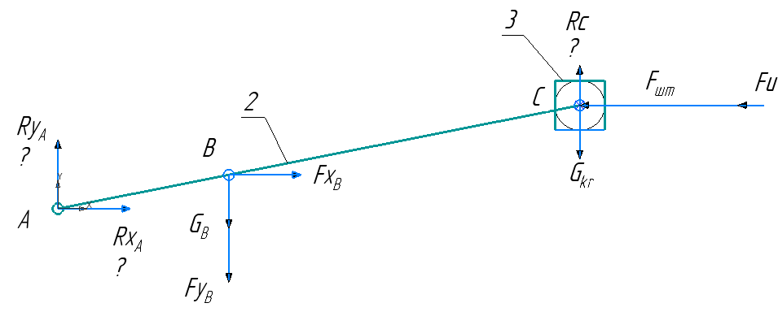

Рисунок 2 – Диада 2-3

Далее был произведен расчет сил, действующих на звенья структурной группы, а также автоматизирован их расчет.
Внешние силы:
а) Fшт – сила полезного сопротивления, действующая на звено 3. Ее величина определяется по формуле [4]:

$$F_{шт}= P_{пл }∙\left(\frac{πD_{пл}^{2}}{4} \right),$$ | (1)
где: P_{пл} – давление на плунжер,
D_{пл} – диаметр плунжера.

Сила Fшт, действующая на плунжер со стороны жидкости при нагнетании, будет изменяться в зависимости от диаметра плунжера и давления, создаваемого насосом. Для того чтобы автоматически вычислять силу, действующую на плунжер, формула (1) была записана в Главный раздел окна переменных, под именем – «Fsht». Диаметр плунжера и давление на плунжер также записаны в окно переменных и обозначены как «D_plungera» и «p_na_plunger» соответственно, с учетом требований синтаксиса КОМПАС-3D.
Все основные параметры, записываем в верхней части окна переменных для удобства их изменения при силовом анализе (рис 3).

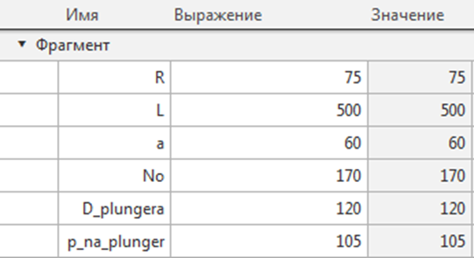

Рисунок 3 – Основные параметры

б) силы тяжести звеньев G_{В} и G_{kr} определяются по формуле:

$$G= m∙g,$$ | (2)

где: m – масса звена,
g – ускорение свободного падения.

Для автоматизированного расчета силы тяжести звеньев шатунно-крейцкопфного механизма, в окно переменных был введен новый параметр «g»=9,81 – ускорение свободного падения.
Масса крейцкопфа G_{kr}, в данном случае будет складываться из масс: самого крейцкопфа, пальца крейцкопфа, а также массы плунжера в сборе со штоком.
В Главный раздел окна переменных, сумма масс вышеуказанных деталей была записана следующим образом:

Mkr=Mpl+Mkrey, | (3)

где: Mkr – общая масса крейцкопфа,
Mpl – масса плунжера со штоком,
Mkrey – масса крейцкопфа с пальцем.

Масса крейцкопфа с пальцем (Mkrey) будет оставаться неизменной, а масса плунжера со штоком (Mpl), будет изменяться в зависимости от диаметра плунжера. Так как при изменении диаметра плунжера, длину плунжера со штоком было решено оставлять неизменной, то для определения массы узла было использовано соотношение:

$$K=\frac{D_{пл}}{m_{пл}},$$ | (4)

где: K – коэффициент соотношения диаметра плунжера к массе плунжера со штоком.
D_{пл} – диаметр плунжера – 100 мм.
m_{пл} – масса плунжера со штоком = 35,97 кг.

Отсюда K:

$$K=\frac{100}{35,91}=2,78.$$

Вычислив коэффициент соотношения диаметра плунжера к массе плунжера со штоком K, из формулы (4) была выражена масса плунжера:

$$m_{пл}=\frac{D_{пл}}{K}.$$ | (5)

Записав формулу (5) в Главный раздел окна переменных, получили автоматический расчет массы плунжера со штоком, в зависимости от изменения диаметра плунжера. На рисунке 4 показаны результаты автоматизированного расчета массы крейцкопфа, при диаметре плунжера D_{пл}= 110 мм.

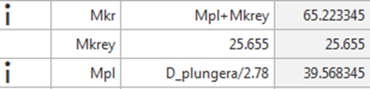

Рисунок 4 – Результаты расчета массы крейцкопфа

Сила тяжести звена 3, будет изменяться в зависимости от его общей массы, по формуле (2), которая была записана в окно переменных, под именем «G_{kr}».
В различных приводах плунжерных насосов, шатун имеет различные длины, а следовательно и различные массы. При изменении длины шатуна – L, в нашей автоматизированной системе расчетов, его масса будет изменяться, а следовательно будет изменяться и его сила тяжести G_{B.}
Для того, чтобы автоматизировать этот процесс, были взяты 5 шатунов различных приводов плунжерных насосов, с различной длиной и массой.
По данным подбора, в программе «Microsoft Excel», была построена диаграмма (рис.4), и получена функция:

$$y=0,0004x^{2}-0,1344x+33,51,$$ | (6)
где: y – масса шатуна, а x – его длина.

Формула (6), была записана в Главный раздел окна переменных, и вместо неизвестной «x», применен параметр – L. Масса шатуна в окне переменных имеет название – «Mcm».
Сила тяжести шатуна была найдена по формуле (2). Данная формула также записана в окно переменных, под именем – «Gcm». На рисунке 5 показаны результаты автоматизированного расчета массы шатуна, и его силы тяжести, при длине L = 450 мм.

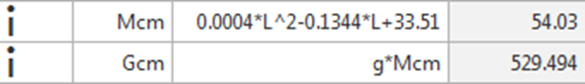

Рисунок 5 Результаты расчета массы шатуна и его силы тяжести

Силы инерции звеньев:
а) силы инерции Fu, Fx_{B} и Fy_{B} определяются по формуле [1]:

$$F= m∙W,$$ | (7)

где: m – масса звена,
W – ускорение звена.

Для автоматизированного расчета сил инерции Fu, Fx_{B} и Fy_{B} формула (7), была записана в Главный раздел окна переменных, для каждого из углов поворота кривошипа с 0-го по 6-е положение. То есть, для автоматизированного расчета сил инерции Fx_{B} и Fy_{B,} масса шатуна была умножена на ускорения Wx и Wy [3] соответственно, а для расчета сил инерции – Fu, полная масса крейцкопфа, была умножена на его ускорение – W [2], при определенном угле поворота кривошипа. Силы инерции Fx_{B} и Fy_{B} в окне переменных, записаны под именами Fx и Fy соответственно.
Для того, чтобы определить неизвестную нам реакцию Rc, было составлено уравнение моментов сил, относительно точки А, с учетом всех неизвестных. Положительное направление моментов было принято по часовой стрелке:

$∑M_{A}= F_{y_{B}}*l_{1}+G_{B}*l_{1}+F_{x_{B}}*l_{2}+G_{kr}*l_{3}-\underline{R_{C}}*l_{3}-F_{шт}*l_{4}-F_{u}*l_{4}$=0.  ? | (8)
Из данного уравнения выражена реакция Rc:

$$R_{C}= \frac{F_{y_{B}}*l_{1}+G_{B}*l_{1}+F_{x_{B}}*l_{2}+G_{kr}*l_{3}-F_{шт}*l_{4}-F_{u}*l_{4}}{l_{3}},$$ | (9)

где: l₁ – плечо сил Fy_{B} и G_{B},
l₂ – плечо силы Fx_{B},
l₃ – плечо сил G_{kr} и Rc,
l₄ – плечо сил Fшт и Fu.

Плечо силы – это перпендикуляр, отложенный из точки, относительно которой берем момент, на линию действия силы [5]. В нашем случае все плечи были отложены из точки А, перпендикулярно линиям действия соответствующих сил (6).
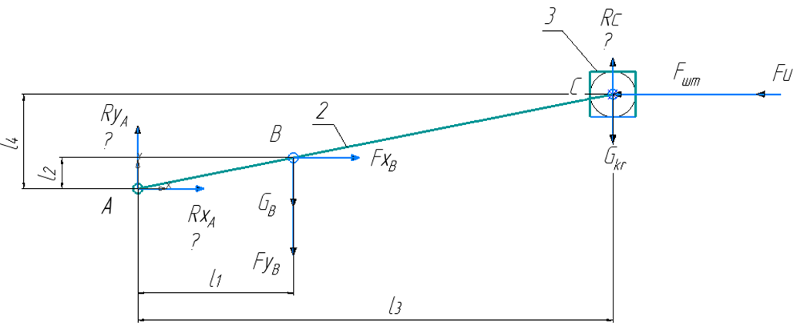

Рисунок 6 – Диада 2-3 с проведенными из точки А плечами
Так как, реакцию Rc, находим из уравнения суммы моментов сил, по формуле (9), то на кинематической схеме [2,3], необходимо начертить плечи – l₁, l₂, l₃, l₄, для каждого из углов поворота кривошипа. Размеры плеч, на схеме, делаем информационными, для того чтобы длины плеч изменялись в зависимости от основных заданных параметров – L,R,α.
Плечи l₁, l₂, l₃, l₄, в Главном разделе окна переменных были обозначены как L0_1, L0_2, L0_3, L0_4… L6_1, L6_2, L6_3, L6_4 соответственно, для каждого угла поворота кривошипа.
Затем, формула (9), для автоматизированного расчета реакций Rc, также была занесена в Главный раздел окна переменных, для каждого угла поворота кривошипа, с учетом обозначений всех плеч и сил. Имя реакции Rc в окне переменных остается без изменений, так как соответствует требованиям синтаксиса «КОМПАС-3D».
Для того, чтобы найти реакции Rx_{A} и Ry_{A} были составлены уравнения суммы проекций сил на оси X и Y

$∑F_{X}= \underline{R_{x_{A}}}+F_{x_{B}}-F_{шт}-F_{u}$=0,  ? | (10)

$∑F_{Y}= \underline{R_{y_{A}}}-F_{y_{B}}-G_{B}-G_{kr}+R_{C}$=0.  ? | (11)

Из уравнений 10 и 11 были найдены реакции Rx_{A} и Ry_{A} соответственно:

$$R_{x_{A}}=-F_{x_{B}}+F_{шт}+F_{u} ,$$ | (12)
$$R_{y_{A}}= F_{y_{B}}+G_{B}+G_{kr}-R_{C} .$$ | (13)

Для того, чтобы автоматически вычислять реакции Rx_{A} и Ry_{A}, формулы (12) и (13), были записаны в окно переменных, с учетом всех вышеуказанных требований, и обозначены как «Rax» и «Ray» соответственно.
Таким образом, была создана автоматизированная система для расчета всех сил и реакций, возникающих между составными частями привода плунжерного насоса, при его работе, а точнее при такте нагнетания.
На рисунке 7, представлены результаты автоматизированного расчета сил Fu, Fx, Fy и реакций Rc, Rax, Ray, в произвольно выбранных 4-ом и 5-ом положениях.

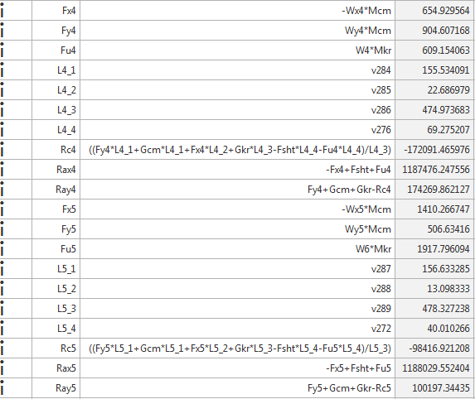
Рисунок 7 – Результаты расчетов сил в 4-ом и 5-ом положений
3.Заключение
Силовой анализ механизма является трудоемким процессом и занимает достаточно большое количество времени из затрачиваемого конструктором на разработку новой модификации насоса. В связи с этим создание автоматизированной системы расчетов является актуальным. Для решения технической задачи возникает необходимость определения основных параметров рассматриваемой системы и выявления их взаимосвязей, для дальнейших расчетов и проектирования конструкций приводов.
Созданная автоматизированная система для анализа силового взаимодействия составных частей привода плунжерного насоса, значительно ускорит процесс проектирования и модернизации, а также даст возможность получить данные о режимах нагружения узлов трения различных приводов плунжерных насосов.

Литература
1. Артоболевский И.И. Теория механизмов и машин: Учеб. Для втузов. – 4-е изд., перераб. и доп. – М.:Наука. Гл. ред. физ.-мат. лит., 1988 – 640 с.
2. Киреев, С.О., Кадеров Х.К., Заикин В.П. Автоматизированное построение диаграмм кинематических параметров шатунно-крейцкопфного // Прогрессивные технологии и системы машиностроения – 2018 – №3(62) – С. 41-46.
3.Киреев, С.О., Кадеров Х.К., Заикин В.П. Автоматизированное построение диаграмм кинематических параметров центра масс шатуна привода плунжерного насоса // Прогрессивные технологии и системы машиностроения – 2019 – №1(64) – С. 29-36.
4. Киреев, С.О. Анализ условий работы узлов трения скольжения приводной части плунжерных насосов высокого давления сервиса нефтегазовых скважин/ Киреев С.О., Васильев Б.Н., Никишенко С.Л., Васильев М.А //Химическое и нефтегазовое машиностроение– 2016.- № 5. – С. 25-30
5. Левитская, О.Н., Левитский, Н.И. Курс теории механизмов и машин / Н.И. Левитский, О.Н. Левитская. – Киев : Выща шк., 1985. – 279 с.

